IDEE STRUMENTI MUSICALI CON MATERIALI DA RICICLO
- TAMBURO CON SCATOLA DI LATTA
Materiali
- Scatola di latta (tipo pelati)
- Palloncino grande
- Elastici
- Bacchette (Stuzzicadenti lunghi, bastoncini di legno)
- Carta colorata, stickers, carta adesiva e tutto il materiale utile per poter decorare

Come costruirlo?
- Tagliare la parte finale del palloncino.
- Tendere il palloncino sopra la scatola.
- Fissarlo con un elastico.
- Decorare la scatola si può utilizzare o colla vinilica o colla a caldo. Un’alternativa potrebbe essere anche quella di far realizzare dei disegni ai bambini che possono ritagliare e incollare.
Link utili:
https://youtu.be/ypP_wUZ5DWU?si=5Gn1O_OVglz0SewC

- MARACAS CON BOTTIGLIETTE
Materiali
- Bottigliette di plastica
- Riso, pasta piccola o lenticchie
- Nastro adesivo
- Carta colorata o adesivi

Come si costruisce
- Riempire parzialmente la bottiglia con il materiale scelto.
- Chiudere bene il tappo con nastro adesivo.
- Decorare.

Immagini utili prese dal web:
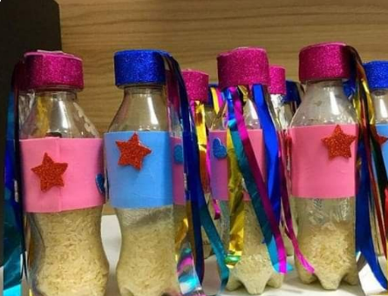
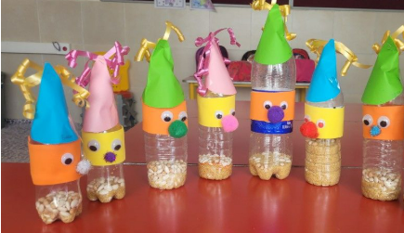

  - MARACAS DI NEVE: il suono dell’inverno
Materiali
- Bicchieri di plastica trasparente
- Palline di polistirolo
- Cucchiai
- Fiocchi di neve adesivi
- Centrini di carta con pizzo
- Colla a caldo

Come si costruisce
- Far travasare ai bambini le palline di polistirolo, grazie a un cucchiaio, da una grande scatola al bicchiere
- Chiudere il bicchiere utilizzando il centrino di carta e la colla a caldo
- Decorare con fiocchi di neve adesivi

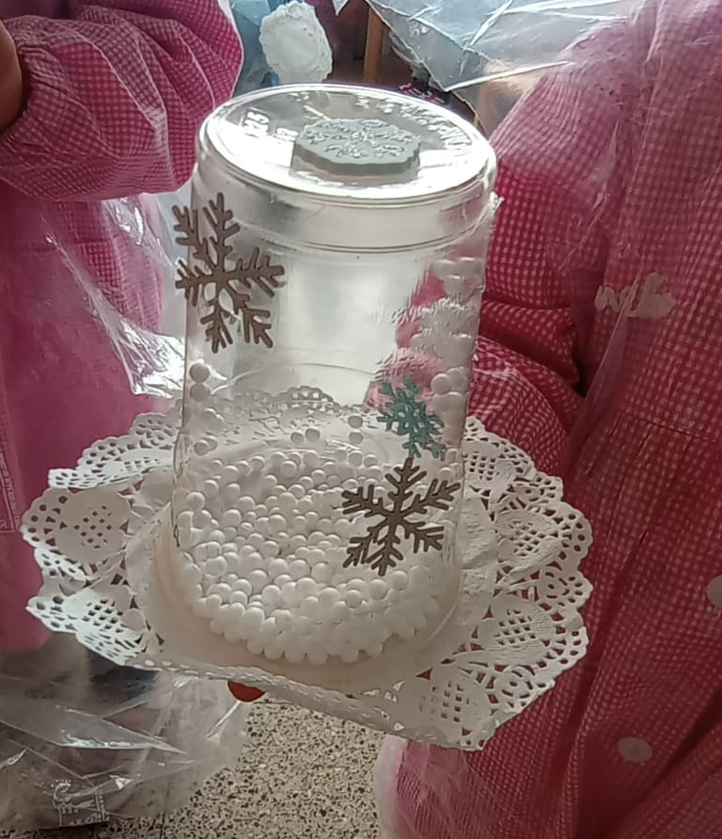
Immagini utili:

ALTRI STRUMENTI MUSICALI

- TAMBURELLI CON SONAGLI
Materiali:
- Piatti di carta
- Forbici
- Sonagli
- Fili di lana o spago
- Materiale per decorare/pennarelli
- Perforatrice

Come si costruisce:
- Prendere un piatto di carta e piegarlo a metà
- Con la perforatrice fare dei fori lungo la semicirconferenza
- Tagliare i fili di lana e infilarli nei fori creati
- Attaccare sonagli ai fili e chiudere con un nodo
- Decorare

Link utili: https://pin.it/fLw0Tkl5y
Immagini dal web:
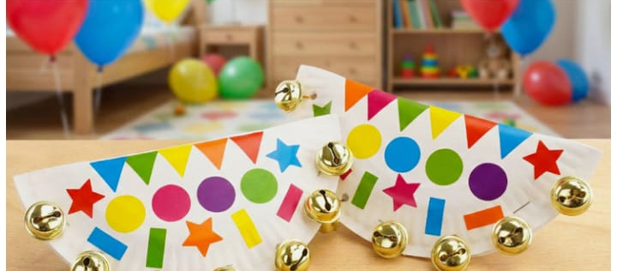

- BASTONE DELLA PIOGGIA
Materiali:
- Rotolo di cartone (tipo rotolo della carta da cucina)
- Carta stagnola
- Cannuccia o stuzzicadenti da spiedino
- Carta colorata, tempere o pennarelli per la decorazione
- Cartoncino
- Biadesivo
- Riso, lenticchie o piccoli semi

Come si costruisce:
- Prendere il tubo di cartone e decorarlo
- Chiudere un ingresso del tubo di carta con un cerchio di cartoncino e biadesivo
- Prendere un bel pezzo di carta stagnola e arrotolarlo attorno alla cannuccia
- Inserire la cannuccia con la carta stagnola nel tubo questo serve a rallentare la caduta dei semi, creando il suono della pioggia
- Inserire una piccola quantità di riso, lenticchie o altri piccoli semi
- Chiudere anche l’altra estremità del tubo con un altro cerchio di cartoncino e fissarlo con biadesivo
Link utili: https://pin.it/6dFutaZQK

